1 | Педагог дополнительного образования | Моисеенко Эдуард Александрович
2 | Название объединения | Легенды и мифы Крыма
3 | Дата проведения занятия | 17.01.2021
4 | Тема занятия | Народы Крыма: Караимы. Кенассы.

Караи́мы — (от др.-евр. читающие) — немногочисленная тюркоязычная
этническая группа. Язык относится к кыпчакской группе.
Крымский диалект караимского языка заметно отличается от
диалектов караимов Литвы и Западной Украины.
Караимы исповедуют караизм — религию, родственную иудаизму,
трактуемую как секту иудаизма.
Ранее пользовались древнееврейским языком.
Предполагается, что караимы — потомки хазар — тюркского кочевого
народа VII—X вв, который принял иудаизм

По данным переписи 2014 года, в Крыму проживали 535 караимов.

В дореволюционные времена на полуострове жило около 16 тысяч караимов. И среди них — Соломон Крым — известный политик, депутат Государственной Думы Российской империи, председатель Крымского краевого правительства 1918 года, один из создателей Таврического университета Соломон Самойлович Крым.
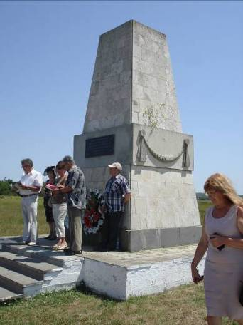

В 1941 году крымчаки и караимы Керчи
заявили гитлеровцам,
что они не евреи —
и поэтому не подлежат уничтожению.
Но 22 июня 1942
были расстреляны близ Аджимушкая.

Здесь, в районе Аджимушкайского рва
в период фашистской оккупации 1942-1943 гг.
расстреляно и захоронено 2260 мирных жителей,
в числе которых крымчакское население г.Керчи
и советские военнопленные.
ЭТОГО ЗАБЫТЬ НЕЛЬЗЯ !

Кенассы — Молитвенный комплекс крымских караимов
состоит из здания Большой и Малой кенассы (молитвенных домов),
здания религиозной школы (мидраш), благотворительной столовой.
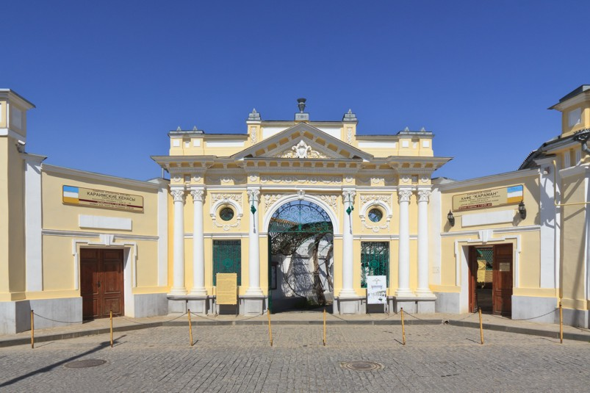

Издавна являлся центром религиозной жизни караимов Евпатории.
С 1837 года — духовный центр караимов России.

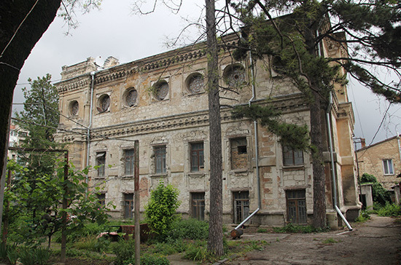

Симферопольская Кенаса - Памятник архитектуры XIX столетия

